Smart Watch B58001
Manual de usuario
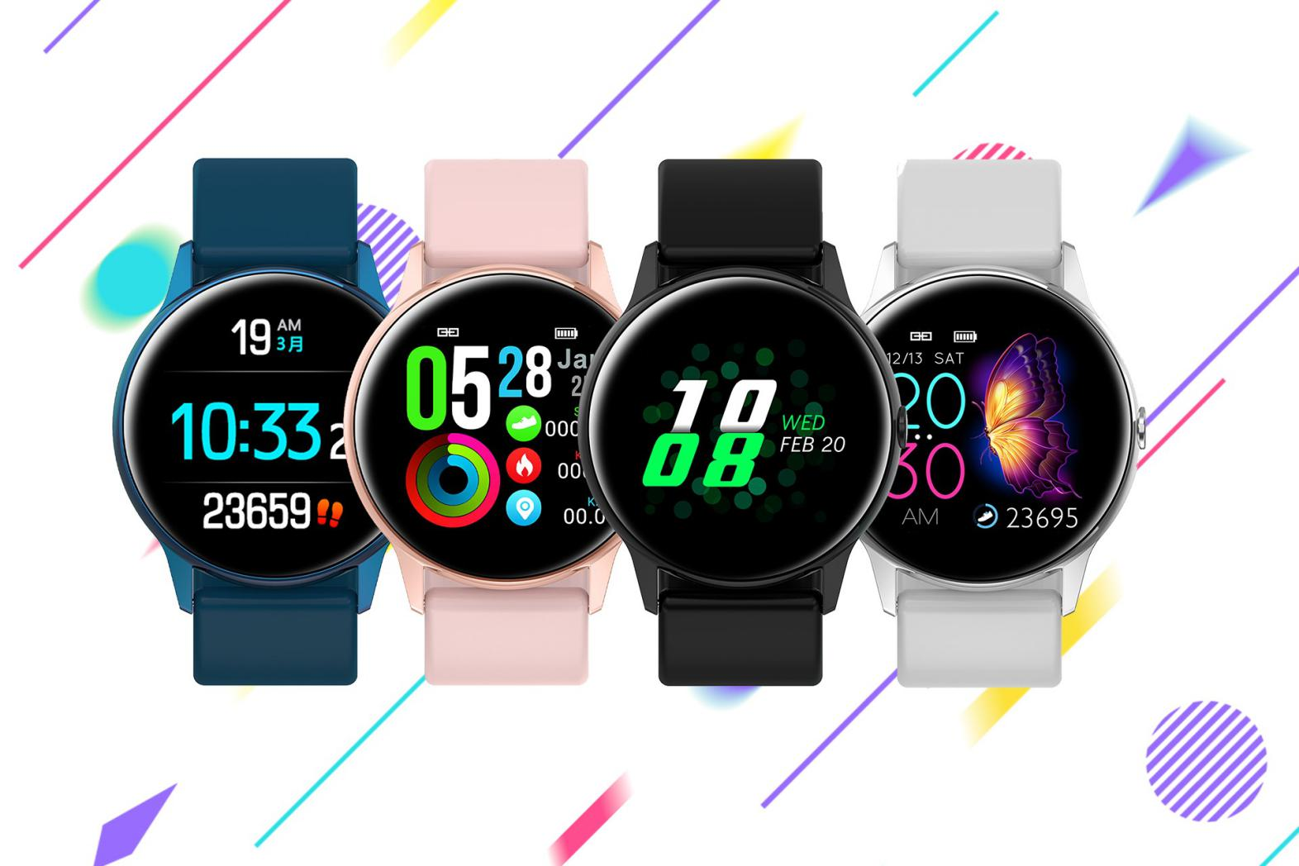

Gracias por elegir nuestro reloj inteligente. Por favor lea este manual para comprender a fondo el uso y el funcionamiento del mismo.
La Compañía se reserva el derecho de realizar cambios en el contenido de este manual sin previo aviso.

El producto incluye: 1 caja, 1 manual de instrucciones, 1 reloj inteligente, 1 cable de carga.
I. Manual de usuario
1.1 Descripción de los botones:
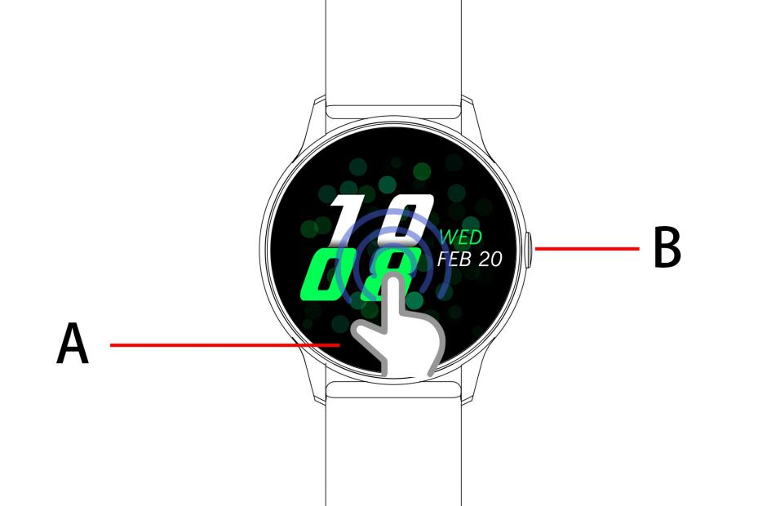

A: Pantalla táctil
B: Tecla de retorno / presionar para apagar y encender pantalla / mantener presionado para encender y apagar el reloj
1.2 Instrucciones de carga:
La carga magnética es como se muestra a continuación.
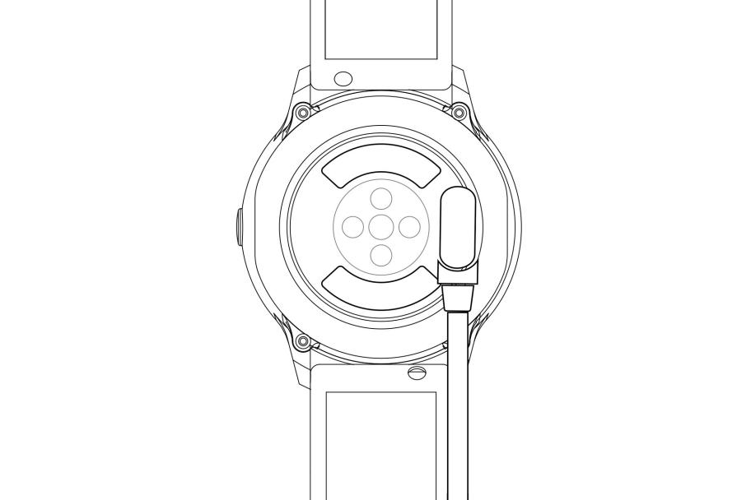

* Tenga en cuenta que los dos contactos del cable USB no pueden entrar en contacto con el conductor al mismo tiempo, o quemará el circuito.
1.1 Pantalla de inicio:
1) Deslice hacia la derecha para leer las notificaciones de mensajes.
2) Deslice hacia abajo para abrir el menú desplegable que muestra el brillo y el modo no molestar.
3) Deslice hacia la izquierda para abrir la interfaz frecuencia cardiaca.
4) Deslice hacia arriba para abrir el menú principal. Deslice hacia abajo y hacia arriba para ver todas las funciones en el menú. Presionar la función deseada para acceder.
1.2 Notificaciones de mensaje
Deslice a la derecha la pantalla inicial para leer las notificaciones de mensajes. Cuando el permiso de notificación está habilitado, el nuevo mensaje recibido por la barra de notificaciones del móvil se enviará a la pulsera. Guarda un total de 8 mensajes. El mensaje recibido después del 8º mensaje sobrescribirá el primer mensaje recibido.
1.3 Menú desplegable
Deslice hacia abajo la pantalla inicial para abrir el menú desplegable.
1) El icono de la izquierda muestra el estado de la conexión Bluetooth
2) Haga clic en el icono central para activar / desactivar el modo No molestar. Cuando el modo No molestar está activado, la vibración se activa solo para Encontrar el dispositivo y la alarma.
3) El icono de la derecha se puede utilizar para ajustar el brillo de la pantalla.
1.4 Recuento de pasos
El recuento de pasos está activado de forma predeterminada. Esta interfaz muestra el número actual de pasos en la pulsera. Los datos se borran todos los días a las 12 AM.
1.5 Sueño
Período de tiempo de monitorización del sueño: de 21:00 a 9:00 del día siguiente. Después de que la pulsera genere los datos y termine la monitorización del sueño, envía los datos a la aplicación.
1.6 Control remoto música
Android: después de vincular la pulsera, abra el reproductor de música. Puede reproducir, pausar y cambiar las canciones desde la pulsera (no es necesario vincular desde la aplicación).
IOS: después de vincular la pulsera, abra el reproductor de música. Puede reproducir, pausar y cambiar las canciones desde la pulsera.
1.7 Tiempo
Una vez que el teléfono esté conectado a la red y la aplicación haya adquirido la información del clima, los datos se envían a la pulsera mientras está vinculada.
1.8 Modo deporte (caminar, correr, ciclismo, senderismo, natación, fútbol, baloncesto, tenis de mesa, bádminton)
1.8.1 Seleccione el modo deporte deseado. Después de la cuenta regresiva (3, 2, 1) empezará la medición de datos. En el menú deslice hacia la derecha para salir de la interfaz de deporte; haga clic en "□" para finalizar los deportes y guardar los datos.
1.8.2 Los datos deportivos se pueden guardar cuando la distancia es mayor a 200 metros o el tiempo es mayor a 5 minutos; cuando los deportes terminen sin cumplir esta condición, se indicará "los datos son muy breves para guardarse".
1.8.3 Si la pulsera está vinculada a la aplicación, la pulsera enviará los datos a la aplicación. Pueden consultarse datos históricos en la aplicación.
1.9 Frecuencia cardiaca
Use la pulsera correctamente en la muñeca (mano izquierda / mano derecha) e ingrese en el menú de frecuencia cardíaca para una medición continua de la frecuencia cardíaca. Si la pulsera está vinculada a la aplicación, los datos de frecuencia cardíaca se sincronizan con la aplicación en tiempo real.
1.10 Presión arterial
Use la pulsera correctamente en la muñeca (mano izquierda / derecha derecha) e ingrese en el menú de presión arterial para una medición única del valor de la presión arterial. Si la pulsera está vinculada a la aplicación, los datos de presión arterial se sincronizan con la aplicación en tiempo real.
1.11 Oxígeno en sangre
Use la pulsera correctamente en la muñeca (mano izquierda / derecha derecha) e ingrese en el menú de oxígeno en sangre para una sola medición del valor del oxígeno en la sangre. Si la pulsera está vinculada a la aplicación, los datos de oxígeno en sangre se sincronizan con la aplicación en tiempo real.
1.12 Despertador
Vincule la pulsera a la aplicación y configurare las alarmas desde la aplicación
1.13 Recordatorio sedentario
Haga clic para activar el recordatorio sedentario y haga clic nuevamente para desactivar. Deslice hacia la derecha para salir.
1.14 Cronógrafo
Ingrese en la interfaz de tiempo haciendo clic en el cronógrafo. Haga clic en el icono de inicio para iniciar el tiempo y haga clic nuevamente para hacer una pausa. Deslice hacia la derecha para salir. Al ingresar nuevamente al cronógrafo, se borrará el tiempo anterior y se reiniciará el tiempo.
1.15 Buscar teléfono móvil
Haga clic en Buscar el teléfono móvil en la pulsera para que aparezca un cuadro emergente en el teléfono móvil.
1.16 Control remoto de la cámara
Cuando la pulsera esté vinculada a la aplicación, haga clic en el icono de la cámara en la pulsera para encender automáticamente la cámara en el teléfono móvil. Haga clic en la pantalla de la pulsera para tomar fotos que se almacenan en el teléfono móvil.

1.17 Configuración
1.17.1 Recordatorio sedentario
Está desactivado por defecto. Después de vincular con la aplicación, la función de encendido/apagado en la aplicación activa/desactiva la función en la pulsera. Esta función se puede activar o desactivar manualmente en la pulsera, pero la aplicación no se ve afectada.
1.17.2 Encendido de pantalla al girar muñeca
Está desactivado por defecto. Después de vincular con la aplicación la función de encendido/apagado en la aplicación activa/desactiva la función en la pulsera. Esta función se puede activar o desactivar manualmente en la pulsera, pero la aplicación no se ve afectada.
1.17.3 Acerca de
Ver el identificador de la pulsera, la dirección de Bluetooth y el número de versión.
1.17.4 Restaurar configuración de fábrica
Haga clic en Restaurar configuración de fábrica para restaurar la pulsera al estado de fábrica.
1.17.5 Apagar
Después de hacer clic en Apagar, la pulsera se apagará.

II. Enlazar la aplicación
1. Descargar de la aplicación
1.1 Escanear el código QR para descargar
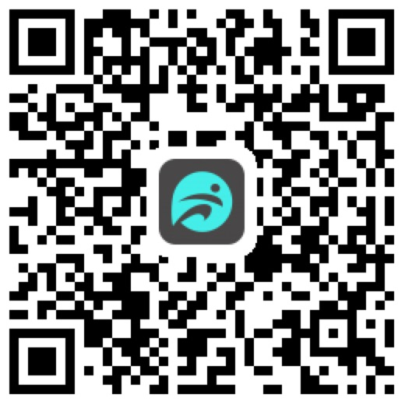
1.2 O buscar en el mercado de aplicaciones para descargar.
Android:
Busque Fundo en Mi aplicación, Wandoujia, Google Play y otros mercados de aplicaciones para descargar.
IOS:
Busque Fundo I en la App Store para descargar.
Android: el icono de la aplicación de Fundo después de la instalación es como se muestra:
iPhone: el icono de la aplicación de Fundo después de la instalación es como se muestra:

2 Enlazar Bluetooth
2.1 Desconectado:
Si la pulsera está encendida, el Bluetooth siempre está en el estado de búsqueda. Después de abrir la aplicación, haga clic en buscar y seleccione el nombre del dispositivo correspondiente para vincular la pulsera a la aplicación.
2.2 Vincular a la aplicación:
Sincronización de la hora de la pulsera: después de que la pulsera se haya vinculado con éxito a la aplicación, se sincronizará en la pulsera la hora del teléfono móvil.
2.3 Encontrar dispositivo
Una vez que la pulsera se haya vinculado con éxito a la aplicación, haga clic en Buscar dispositivo para que la pulsera vibre y se active la pantalla tres veces.
2.4 Sincronización de datos
Una vez que el brazalete se ha vinculado con éxito a la aplicación, los datos de salud del brazalete se sincronizan con la aplicación; abra la interfaz de frecuencia cardíaca, sueño y deportes para seleccionar la fecha; haga clic en el icono en la esquina superior derecha para compartir los datos de la interfaz actual por medio de QQ, WeChat, Facebook, Twitter, etc.
2.5 Notificación de mensajes
Una vez que el brazalete se haya vinculado con éxito a la aplicación, se habilitará la correspondiente autorización de notificación en el sistema de teléfono móvil. Configure las alertas de más aplicaciones en la aplicación. Inicie las aplicaciones de terceros correspondientes.
2.5.1. Notificación de llamada
Habilitar la notificación de llamada en la aplicación. Cuando el móvil recibe una o más llamadas entrantes, la pulsera recibirá uno o más recordatorios de llamadas.
2.5.2. Notificación por SMS
Habilitar la notificación por SMS en la aplicación. Cuando el móvil recibe uno o más SMS, la pulsera recibirá uno o más recordatorios de SMS.
2.5.3. Otras alertas de aplicaciones
Active la notificación del mensaje correspondiente en la aplicación, como WeChat, QQ, Facebook, Twitter, etc. Cuando el teléfono móvil reciba una o más alertas de la aplicación, la pulsera recibirá una o más notificaciones de mensajes correspondientes.
2.6 WeChat deportes
Los datos deportivos de la pulsera se pueden sincronizar con la lista de clasificación de deportes de WeChat. Siga la cuenta oficial "Fundo health" para seleccionar el dispositivo de enlace y complete la dirección MAC del dispositivo para el enlace. Una vez que el enlace se realiza correctamente, la cuenta oficial puede sincronizar los datos deportivos (dirección MAC: ver en Herramientas de la pulsera);
Método de enlace:
Android sugiere el enlace a la aplicación antes del enlace a WeChat.
iPhone no necesita enlazar la aplicación. Desenlace primero e ignore el dispositivo en la configuración del teléfono, luego seleccione el WeChat;
2.7 Modo No molestar
Cuando el modo No molestar está activado, solo la búsqueda de pulsera y la alarma tienen notificación con vibración.
2.8 Recordatorio de beber agua
Establezca el período de inicio y fin y la frecuencia (minutos), seleccione la fecha de recordatorio de agua (días de la semana), active el recordatorio y guarde. Cuando llega el momento del recordatorio de beber agua, la pulsera vibra y muestra un icono de agua en la pulsera.
2.9 Recordatorio sedentario
Establezca el período de inicio y fin, el intervalo sedentario (minutos), el umbral (pasos), seleccione la fecha de recordatorio (días de la semana), active el recordatorio y guarde. Cuando llega el momento del recordatorio sedentario, vibra y muestra un icono sedentario en la pulsera.
2.10 Alarmas
Haga clic en la configuración de alarmas para agregar la hora de la alarma. Cuando llegue la hora de la alarma, la pulsera mostrará el icono y la hora de la alarma y vibrará 20 veces.
2.11 Configuración de notificaciones
a. Encendido de pantalla: cualquier recordatorio que no sea despertador, recordatorio sedentario o recordatorio de beber agua solo se mostrará con un mensaje en la pantalla de la pulsera.
b. Vibración: cualquier recordatorio que no sea despertador, recordatorio sedentario o recordatorio de beber agua solo se indicará con vibración e la pulsera.
c. Encendido de pantalla + vibración: para cualquier recordatorio, la pulsera muestra mensaje en la pantalla a la vez que vibra.
2.12 Detección de frecuencia cardíaca
Establezca el período de inicio y fin y el intervalo de tiempo (minutos), active la detección y guarde.
2.13 Actualización de firmware
Detecta si la versión de firmware de la pulsera es la más reciente. Solicita que se actualice a la última versión cuando haya una nueva.
2.14 Desvincular
Una vez que la pulsera esté vinculada a la aplicación, haga clic en el nombre del dispositivo conectado o deslice hacia la izquierda para desvincular. En iPhone, seleccione ignorar el dispositivo en la configuración del iPhone.

●Preguntas frecuentes
* Se debe evitar la exposición prolongada a temperaturas extremas (demasiado frías o demasiado calientes) ya que pueden causar daños permanentes.
* ¿Por qué no puedo usar la pulsera para tomar un baño caliente?
La temperatura del agua del baño es alta y se genera mucho vapor de agua. El radio molecular del vapor de agua es pequeño y puede filtrarse en la pulsera. Cuando la temperatura baja, se condensa el vapor en gotas de agua, lo cual puede provocar un cortocircuito en la placa de circuito, dañando la pulsera.
* No encienda la pulsera por primera vez sin antes cargarla.
Si al recibir su pulsera no se enciende. puede ser a causa de una colisión durante el transporte, haciendo que la placa de precisión de la batería se haya quedado protegida. Conecte el cable de carga para activarla.
Si la batería se usa demasiado poco, o si la batería no se usa durante un período de tiempo prolongado, es posible que no se encienda. Conecte el cable y cárgue la pulsera durante más de media hora para activarla.

●Descripción de la garantía
1. Con un uso normal y correcto, si aparecen problemas de calidad causados por la fabricación, materiales o diseño ofreceremos una garantía de dos años desde el día de la compra y una garantía de 6 meses para la batería y el adaptador.
2. Si el problema aparece debido a las siguientes razones, no entra dentro de las condiciones de garantía:
a) Desmontar o reinstalar el producto.
b) Caídas del producto.
c) Todo daño artificial o por mal uso. Por ejemplo: introducción de agua en el dispositivo, roturas por fuerzas externas, daño por rayado de los componentes periféricos, etc.
3. Cuando solicite una reparación en garantía, debe proporcionar una tarjeta de garantía con el sello del lugar de compra y la fecha de compra.
4. Si ha tenido problemas durante el uso, comuníquese con el servicio de atención al cliente de la tienda donde lo compró.

